 | 参数代码 | 参数名称 | 设置值
1 | B1-01 | 频率指令选择 | 2
2 | B1-02 | 运行指令选择1 | 2
3 | E1-04 | 最高输出频率 | 70
4 | H5-01 | 从站地址 | 4
5 | H5-02 | 通讯速率 | 4（192000）
6 | H3-02 |  | F
7 | H3-06 |  | F
8 | H3-10 |  | F
9 | H1-01至H1-08 |  | F
10
备注：把所有的端子功能全部设成F(上图红色字体部分)
MODBUS地址
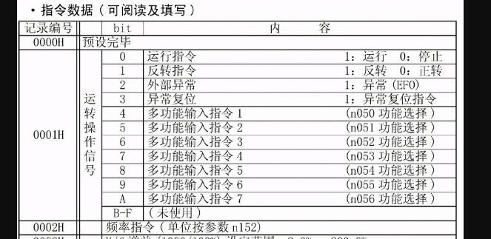
通讯检测：
备注：MOUBUS地址均为16进制

